SIKs SOMMARPROGRAM 2005

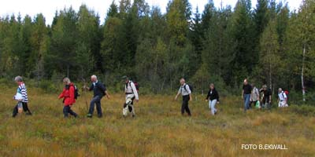

Ja, det är måndagsmorgon och mitt huvud känns så tungt.. men snart börjar SIKs måndagsvandringar och allt kommer att kännas bra igen!!

MÅNDAGSVANDRINGAR
Samling vid Lunds södra pendlarparkering kl 18.15 om ej annat har meddelats via ”sik-alla”

Vårdatum:
25 april
Vikhög
9 maj
Vi botaniserar med Alf Porenius i Billebjer
23 maj
Hällestad / Skrylle
6 juni
Heljasjön
Även den 2:a, 16 och 30 maj promenerar vi men vid ännu ej bestämda platser.

Höstdatum:
22 augusti
Eskilstorpsängar
29 augusti
”Ribban”
5 september
Bulltofta

Med reservation för eventuella ändringar. Vandringarna ställs in vid ösregn!

INLINESTURER
Målsättningen är att åka ett par mil, minst varannan torsdag. Om ledare och intresse finns delas gruppen in i olika hastighetsgrader, typ skridskoåkningen. Några gånger under säsongen blir det hel
-och halvdagsturer.
Olle Holmberg leder nybörjarturer på tisdagar under april och maj. Samtliga inlinesturer kommer att utannonseras på
”sik-alla”, så kontrollera att du anmält dig till den prenumerationen.

7 MIL 8 SLOTT – EN HELDAG PÅ CYKEL
Lördagen den 14 maj cyklar vi bland nyutslagna bokar och sjungande lärkor till 8 sydskånska slott. Bengt återkommer med mer detaljer via ”sik-alla” hur du ska anmäla dig.

KAJS HÖSTVANDRING DÅ?
Kommer i så fall också på ”sik-alla”

Trevlig sommar önskar Kajsa och Gunilla

